Конкурс «Гродненщина православная», туристско-краеведческий

Дорогами духовности
Нитка маршрута: Гродно → Гудевичи → Лунно → Дубно → Мосты
Руководитель проекта: Величко Татьяна Фредьевна
Разработчик сайта: Юлиан Ступчик
Интерактивная версия: https://youlianvr.github.io/mostovsky-churches/

QR-код ведёт на интерактивную версию проекта — наведите камеру телефона.

1. Нитка маршрута

Остановки маршрута
1. Церковь Рождества Пресвятой Богородицы — д. Гудевичи · 1852
2. Церковь Рождества Иоанна Предтечи — д. Лунно · 1889
3. Церковь Святителя Николая Чудотворца — д. Дубно · 1844

2. Карта-схема
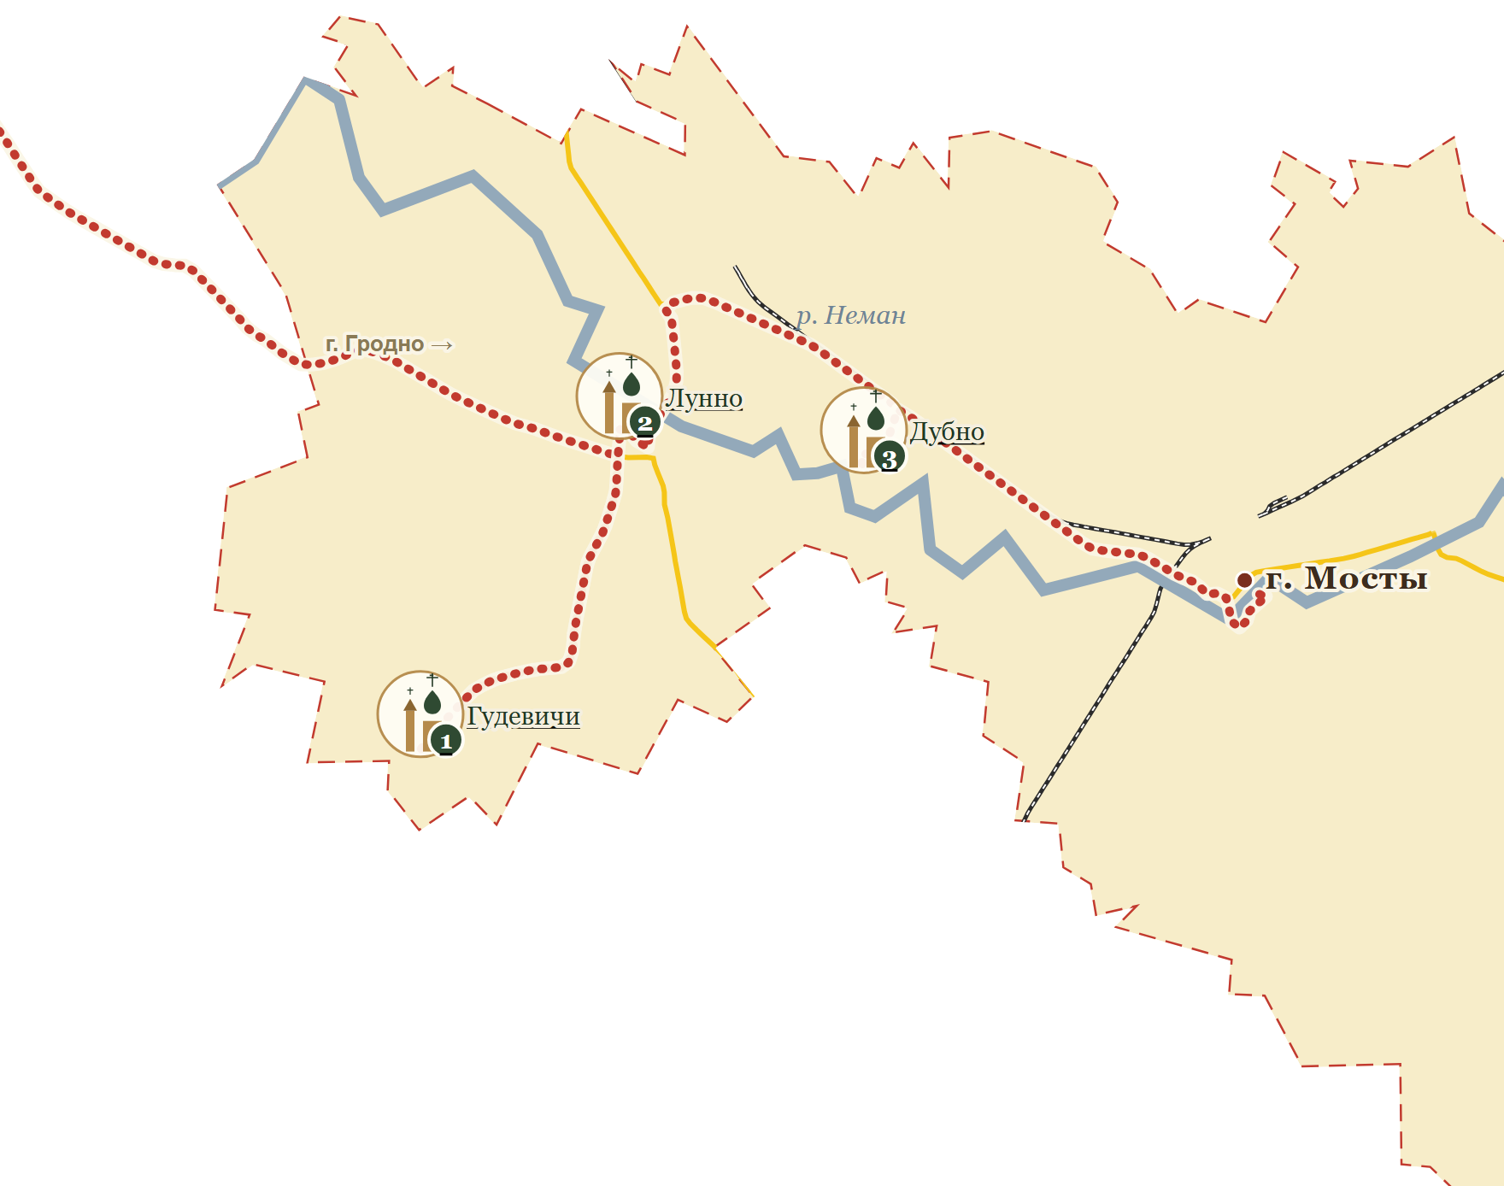
Условные знаки: жёлтые линии — автодороги; штриховая чёрная — железная дорога; синяя линия — река Неман. Геометрия района, реки и дорог, автопуть маршрута — © OpenStreetMap contributors (ODbL 1.0), маршрут — OSRM.
Граница района, Нёман и дороги — реальные данные OpenStreetMap. Точные координаты каждого храма открываются кнопками «Открыть на Яндекс.Картах» на странице храма.

Объекты на схеме
1. Церковь Рождества Пресвятой Богородицы — д. Гудевичи · 53.3681, 24.1701
2. Церковь Рождества Иоанна Предтечи — д. Лунно · 53.4539, 24.2601
3. Церковь Святителя Николая Чудотворца — д. Дубно · 53.4447, 24.3706

3. Описание

Привлекательность маршрута
Маршрут компактный: от Гродно до первой остановки 52,8 км, между церквями — 12,7 км и 16,3 км, а от последней до Мостов 14,6 км. За один день группа успевает увидеть три разных памятника XIX века: ретроспективно-русскую церковь с шатровой колокольней 1909 года в Гудевичах, «крепостную» церковь с чертами ренессанса и готики в Лунно и один из крупнейших сельских храмов района с 35-метровым куполом в Дубно.
Все три храма — действующие приходы, поэтому поездку можно совместить с богослужением: расписания и адреса приходов собраны в разделе «Справочная информация». Дорога проходит через Мосты — районный центр, где есть кафе и магазины.
Маршрут проходится на автомобиле, пригородном автобусе или частично пешком: перегоны Гудевичи — Лунно и Лунно — Дубно связаны дорогой и подходят для пешего перехода.

Остановки: историческая справка

1. Церковь Рождества Пресвятой Богородицы (1852)
Церковь Рождества Пресвятой Богородицы в Гудевичах была освящена в 1852 году. Это один из живописных сельских храмов района, выполненный в ретроспективно-русском стиле.
В 1909 году к церкви была пристроена трёхъярусная шатровая колокольня из кирпича на фундаменте из тёсаного камня — она стала главной вертикалью деревни.
Название деревни связывают с легендой: через местечко проходил шумный тракт, связывавший Гродно и Белосток, и проезжавшие купцы окрестили поселение «гудящим» — со временем это превратилось в «Гудевичи».
Ключевые факты:
- Освящена в 1852 году
- Колокольня 1909 года — кирпичная, на каменном фундаменте
- Богослужения не прекращались даже в военные годы
- Адрес: ул. Центральная, 6а

2. Церковь Рождества Иоанна Предтечи (1889)
Церковь Рождества Иоанна Предтечи в Лунно датируется 1889 годом. Строительные работы велись на средства, выделенные из казны. Облик храма напоминает небольшую крепость: в нём присутствуют черты ренессансной и готической архитектуры.
Ретроспективно-русские декоративные элементы дополняют этот облик: две массивные башни, увенчанные шатровой крышей, и аркатурные пояски. Храм хорошо виден с дороги и остаётся одним из акцентов исторической застройки местечка.
Из описания прихода конца XIX века: церковь стояла в 40 верстах от Гродно, прихожан насчитывалось 1327 мужского и 1134 женского пола, а на службы собирались верующие из 17 окрестных селений. Самым дальним было селение Кухары в 8 верстах от Лунно.
Причт состоял из двух человек — священника и псаломщика, каждый получал жалование 496 рублей; у церкви был собственный капитал в 1400 рублей, проценты с которого, как завещали Мучинские, наполовину шли на пользу причта. При церкви работали церковно-приходское попечительство, школы в четырёх окрестных деревнях на 39 учеников, народное училище и богадельня.
Ключевые факты:
- 1889 год, построена на казённые средства
- «Крепостной» облик: черты ренессанса и готики
- Две массивные башни под шатровой крышей, аркатурные пояски
- В конце XIX века — 2461 прихожанин из 17 селений
- Причт — 2 человека, жалование 496 рублей каждому
- Адрес: пл. Героев, 15

3. Церковь Святителя Николая Чудотворца (1844)
Никольский храм в Дубно строился в 1842–1844 годах и был освящён в 1850 году епископом Брестским Игнатием. Это один из самых крупных сельских храмов района: площадь 720 м², вместимость до 3000 человек, высота центрального купола 35 метров.
В 1864 году храм реконструировали с использованием черт ретроспективно-русского стиля; монументально квадратный в плане двухъярусный объём завершается огромным цилиндрическим световым барабаном под луковичным куполом. Главный элемент интерьера — именно этот световой барабан, придающий храму воздушный, торжественный вид; восточная, северная и южная стены оборудованы узкими галереями хоров, а приподнятое пространство у алтаря делит алтарную часть на два клироса.
В храме три престола: святителя Николая Чудотворца, Евстафия Плакиды и Вознесения Господня. Пятикупольное здание сочетает ретроспективно-русский стиль с классицизмом.
С храмом связана легенда: будто проект готовился для украинского города Дубна Ровенской области, но строители перепутали и возвели храм в деревне Дубно под Мостами. В главном алтаре сохранились иконы в необычном стиле, похожие на чёрно-белые фотографии, и образ Иоасафа Белгородского, написанный на металле — в северорусской традиции. Службы в храме не прекращались со дня освящения.
Ключевые факты:
- Строительство 1842–1844, освящён в 1850
- Вместимость — до 3000 человек, купол высотой 35 м
- Три престола: Николая Чудотворца, Евстафия Плакиды, Вознесения Господня
- Легенда о «перепутанном проекте» для украинского Дубна
- Службы не прекращались со дня освящения

4. Логистика маршрута
Способы передвижения и расстояния до каждой остановки: Гродно (областной центр), Мосты (районный центр).

Время
Остановка | Гродно | Мосты
1 · д. Гудевичи | 52,8 км (≈50 минут на машине) | 29,9 км (≈32 минуты на машине)
2 · д. Лунно | 41,0 км (≈40 минут на машине) | 25,9 км (≈24 минуты на машине)
3 · д. Дубно | 54,2 км (≈49 минут на машине) | 14,5 км (≈14 минут на машине)
Расстояния — по дорожным маршрутам OpenStreetMap от центров городов; время на автомобиле — оценка без учёта остановок и погоды. От автовокзала Гродно (ул. Ожешко, 25) путь длиннее: до Гудевичей около 59 км.

Начало маршрута: автовокзал Гродно, автостанция «Мосты»
Автовокзал Гродно — г. Гродно, ул. Ожешко, 25. Тел.: 8 (029) 803-08-08. справочная: 7:00–19:00.
Автостанция «Мосты» — г. Мосты, ул. Цветочная, 1. Тел.: 8 (01515) 6-47-60. касса: вт, чт с 05:30, пн, ср с 06:00 до 20:00, пт–вс с 05:30 до 20:30, перерыв 12:00–13:00.
Пригородные рейсы ходят не каждый день, и время меняется: перед поездкой дни и отправление подтверждают в кассе автостанции, по справочной автовокзала или в приложении «Транспорт BY».
Источник: сайт и приложение «Транспорт BY» (официальный сервис областного оператора) — маршруты и время на остановках; расписания остановок на сайте ГП «Оператор пассажирских перевозок» (файлы по маршрутам Мостовского района, в том числе «Гудевичи на Гродно» и «Гудевичи на Мосты»); контакты автостанции «Мосты» — ОАО «Гроднооблавтотранс» (grodnotrans.by), контакты автовокзала Гродно — оттуда же.

Автобусы у остановок маршрута
Время указано для самой остановки, дни недели — по расписанию областного оператора пассажирских перевозок; номера рейсов в приложении «Транспорт BY» могут отличаться.

д. Гудевичи — остановка «Гудевичи» (ул. Мира)
Гродно: пт, вс 10:00; сб 6:57 и пт–вс 16:07; вс 15:30
Семеренки: вт, ср 9:14 и 15:44
Мосты: вт, ср 9:51 и 16:21; сб 10:15 и пт–вс 19:00
от остановки до храма ≈650 м — 8–9 минут пешком. Номер остановки в приложении «Транспорт BY»: 4165647.

д. Лунно — остановка «Лунно» (площадь Героев)
Мешетники: 6:37 и 7:39 (вт, чт, сб), 15:05 и 16:34 (вт, чт, сб, вс)
Щечицы: 10:05, 10:33, 16:14 и 16:44 (пн, ср)
Гродно: 9:35 и 10:15 (пт, вс)
Волковыск: ежедневно, днём и вечером
остановка стоит у храма, в нескольких десятках метров. Номер остановки в приложении «Транспорт BY»: 3341327.

д. Дубно — остановка «Дубно»
Лунно, Мешетники: вт, чт, сб, вс 14:42
Мосты: вт, чт, сб 8:02; вт, пт 10:50
от остановки до храма ≈650 м — 8–9 минут пешком. Номер остановки в приложении «Транспорт BY»: 4235279.

Способы передвижения
Автомобилем. Самый удобный вариант для группы: полный круг Гродно — Гудевичи — Лунно — Дубно — Мосты — Гродно составляет около 160 км.
Автобусом. Пригородные рейсы отходят от автостанции в Мостах ко всем трём остановкам; расписание уточняйте в кассе автостанции перед поездкой.
Пешком. Между соседними сёлами можно идти пешком: Гудевичи — Лунно 12,7 км (≈2 ч 50 мин), Лунно — Дубно 16,3 км (≈3 ч 40 мин). Пешие расчёты даны по скорости 4,5 км/ч и не учитывают привалы и рельеф.

5. Справочная информация

Приходы и контакты

Церковь Рождества Пресвятой Богородицы — д. Гудевичи
Настоятель: протоиерей Николай Сень. Телефон: +375 1515 2 87 09. Адрес: д. Гудевичи, ул. Центральная, 6а.
Богослужения: Сб, Вс и праздники: утреня и Литургия — 9:00, вечерня — 17:00. Исповедь — по окончании вечерни и за полчаса до утрени.

Церковь Рождества Иоанна Предтечи — д. Лунно
Настоятель: иерей Александр Свистун. Телефон: +375 1515 2 37 19. Адрес: д. Лунно, пл. Героев, 15.
Богослужения: Сб: 9:00 — Божественная литургия, 17:00 — всенощное бдение. Вс: 9:00 — Божественная литургия, 17:00 — акафист.
Приход: К приходу приписан храм Рождества Пресвятой Богородицы в д. Черлёна.

Церковь Святителя Николая Чудотворца — д. Дубно
Адрес: д. Дубно.
Богослужения: Сб — 17:00; Вс — 9:00.

Питание
- Столовая «Мостовдрев» — г. Мосты, ул. Советская, 40, пн–пт 9:00–18:00
- Пиццерия «Томат» — г. Мосты, ул. Советская, 19, пн–чт 14:00–23:00, пт–вс 11:00–00:00
- Кафе «Сабрина» — г. Мосты, ул. Ленина
- Кафе «Неман» — г. Мосты, пер. Пушкина, 2
- Закусочная «Тмин» — г. Мосты, ул. Советская, 48

Авторы проекта
Руководитель проекта: Величко Татьяна Фредьевна. Разработчик сайта: Юлиан Ступчик.

6. Страницы храмов

1. Церковь Рождества Пресвятой Богородицы — д. Гудевичи
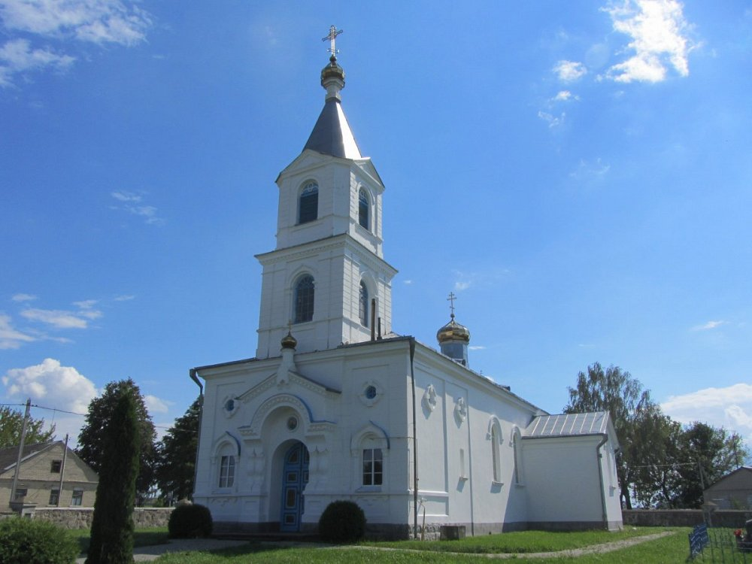
Автор: Сяргей Яраховіч (Валацуга), Wikimedia Commons, CC BY-SA 3.0 — страница файла на Wikimedia Commons
Церковь Рождества Пресвятой Богородицы в Гудевичах была освящена в 1852 году. Это один из живописных сельских храмов района, выполненный в ретроспективно-русском стиле.
В 1909 году к церкви была пристроена трёхъярусная шатровая колокольня из кирпича на фундаменте из тёсаного камня — она стала главной вертикалью деревни.
Название деревни связывают с легендой: через местечко проходил шумный тракт, связывавший Гродно и Белосток, и проезжавшие купцы окрестили поселение «гудящим» — со временем это превратилось в «Гудевичи».
Ключевые факты:
- Освящена в 1852 году
- Колокольня 1909 года — кирпичная, на каменном фундаменте
- Богослужения не прекращались даже в военные годы
- Адрес: ул. Центральная, 6а
Источники по объекту:
- orthos.org — карточка храма (настоятель, расписание, телефон)
- «Достопримечательности Мостовского района» — официальный туристический сборник района
- planetabelarus.by — сводка района
- sobory.ru — каталог православных храмов

Интерактивная страница храма: https://youlianvr.github.io/mostovsky-churches/#/gudevichi-rozhdestva
QR-код открывает эту страницу храма на сайте проекта.

2. Церковь Рождества Иоанна Предтечи — д. Лунно
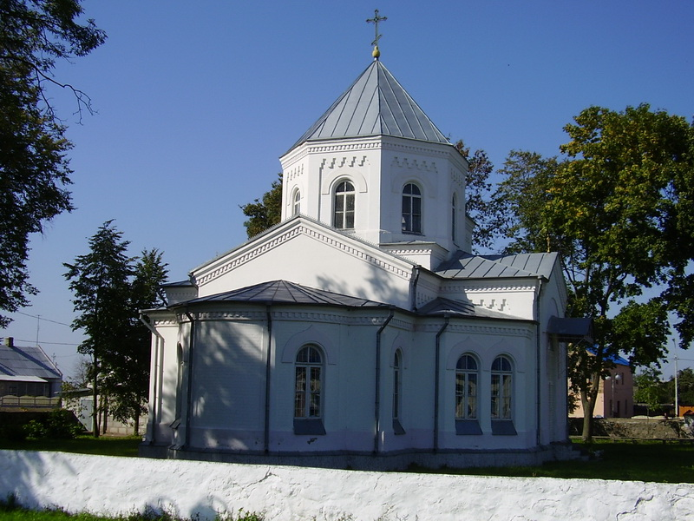
Автор: В.Васіленка (fgb.by), Wikimedia Commons, CC BY-SA 3.0 — страница файла на Wikimedia Commons
Церковь Рождества Иоанна Предтечи в Лунно датируется 1889 годом. Строительные работы велись на средства, выделенные из казны. Облик храма напоминает небольшую крепость: в нём присутствуют черты ренессансной и готической архитектуры.
Ретроспективно-русские декоративные элементы дополняют этот облик: две массивные башни, увенчанные шатровой крышей, и аркатурные пояски. Храм хорошо виден с дороги и остаётся одним из акцентов исторической застройки местечка.
Из описания прихода конца XIX века: церковь стояла в 40 верстах от Гродно, прихожан насчитывалось 1327 мужского и 1134 женского пола, а на службы собирались верующие из 17 окрестных селений. Самым дальним было селение Кухары в 8 верстах от Лунно.
Причт состоял из двух человек — священника и псаломщика, каждый получал жалование 496 рублей; у церкви был собственный капитал в 1400 рублей, проценты с которого, как завещали Мучинские, наполовину шли на пользу причта. При церкви работали церковно-приходское попечительство, школы в четырёх окрестных деревнях на 39 учеников, народное училище и богадельня.
Ключевые факты:
- 1889 год, построена на казённые средства
- «Крепостной» облик: черты ренессанса и готики
- Две массивные башни под шатровой крышей, аркатурные пояски
- В конце XIX века — 2461 прихожанин из 17 селений
- Причт — 2 человека, жалование 496 рублей каждому
- Адрес: пл. Героев, 15
Источники по объекту:
- orthos.org — карточка храма (настоятель, расписание, телефон)
- «Достопримечательности Мостовского района» — официальный туристический сборник района
- planetabelarus.by — tserkov-sv-ioanna-predtechi-v-lunno

Интерактивная страница храма: https://youlianvr.github.io/mostovsky-churches/#/lunno-predtechi
QR-код открывает эту страницу храма на сайте проекта.

3. Церковь Святителя Николая Чудотворца — д. Дубно
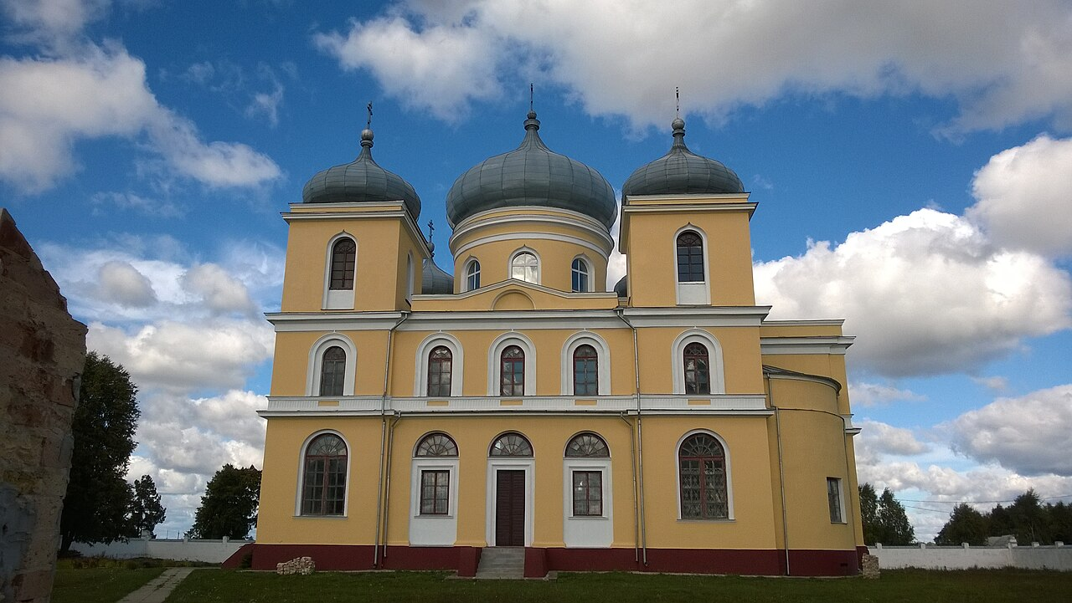
Автор: desukov (Panoramio), Wikimedia Commons, CC BY 3.0 — страница файла на Wikimedia Commons
Никольский храм в Дубно строился в 1842–1844 годах и был освящён в 1850 году епископом Брестским Игнатием. Это один из самых крупных сельских храмов района: площадь 720 м², вместимость до 3000 человек, высота центрального купола 35 метров.
В 1864 году храм реконструировали с использованием черт ретроспективно-русского стиля; монументально квадратный в плане двухъярусный объём завершается огромным цилиндрическим световым барабаном под луковичным куполом. Главный элемент интерьера — именно этот световой барабан, придающий храму воздушный, торжественный вид; восточная, северная и южная стены оборудованы узкими галереями хоров, а приподнятое пространство у алтаря делит алтарную часть на два клироса.
В храме три престола: святителя Николая Чудотворца, Евстафия Плакиды и Вознесения Господня. Пятикупольное здание сочетает ретроспективно-русский стиль с классицизмом.
С храмом связана легенда: будто проект готовился для украинского города Дубна Ровенской области, но строители перепутали и возвели храм в деревне Дубно под Мостами. В главном алтаре сохранились иконы в необычном стиле, похожие на чёрно-белые фотографии, и образ Иоасафа Белгородского, написанный на металле — в северорусской традиции. Службы в храме не прекращались со дня освящения.
Ключевые факты:
- Строительство 1842–1844, освящён в 1850
- Вместимость — до 3000 человек, купол высотой 35 м
- Три престола: Николая Чудотворца, Евстафия Плакиды, Вознесения Господня
- Легенда о «перепутанном проекте» для украинского Дубна
- Службы не прекращались со дня освящения
Источники по объекту:
- orthos.org — карточка храма (настоятель, расписание, телефон)
- «Достопримечательности Мостовского района» — официальный туристический сборник района
- planetabelarus.by — tserkov-svyatogo-nikolaya-v-derevne-dubno

Интерактивная страница храма: https://youlianvr.github.io/mostovsky-churches/#/dubno-nikolaya
QR-код открывает эту страницу храма на сайте проекта.

